

**本科实验报告**

|  |  |
| --- | --- |
| 课程名称： | 计算机网络基础 |
| 实验名称： | 使用模拟软件组建互联网络 |
| 姓 名： | 姚熙源 |
| 学 院： | 计算机学院 |
| 系： | 软件工程 |
| 专 业： | 软件工程 |
| 学 号： | 3190300677 |
| 指导教师： | 董玮 |

2022年 4月 19日

**浙江大学实验报告**

实验名称： 使用模拟软件组建互联网络 实验类型： 设计实验

同组学生： - 实验地点： 计算机网络实验室

# 实验目的：

* 学习掌握GNS3模拟软件的用法
* 学习掌握交换机、路由器的配置方法
* 学习掌握VLAN的工作原理，以及如何配置VLAN
* 学习掌握IP路由的工作原理，以及如何设置静态路由表

# 实验内容

* GNS3是一款具有图形化界面可以运行在多平台（包括Windows, Linux, and MacOS等）的网络虚拟软件。
* 分别采用以下方式组建网络，测试连通性，产生模拟数据包，观察网络数据包流向
* 使用HUB、无线AP和PC机搭建局域网，
* 使用单个交换机和PC机搭建局域网并配置VLAN，观察网络数据包流向
* 使用多个交换机和建局域网并配置VLAN中继，观察网络数据包流向
* 使用多个路由器连接多个局PC机搭域网，并配置静态路由

# 主要仪器设备

* 联网的PC机
* GNS3模拟软件

# 操作方法与实验步骤

* 安装GNS3模拟软件

Part 1. 组网

* 使用1个HUB和5个PC机搭建第1个局域网，并使用子网地址10.1.0.0/8
* 使用1个HUB和3个PC机搭建第2个局域网，并使用子网地址10.2.0.0/8
* 使用1个交换机和3个PC机搭建第3个局域网，并使用子网地址10.3.0.0/8
* 使用1个交换机和3个PC机搭建第4个局域网，并使用子网地址10.4.0.0/8
* 使用第5个交换机，将4个局域网连接起来
* 使用Ping命令查看各个网络之间的联通性
* 修改第1、2局域网的子网掩码为16位，再次查看各个网络之间的联通性
* 修改第3、4局域网的子网掩码为16位，再次查看各个网络之间的联通性

Part 2. VLAN

* 将HUB换成交换机，并在4个局域网交换机上划分出2个VLAN，让PC机属于不同VLAN
* 使用Ping命令查看各个网络的联通性
* 修改4个局域网的子网地址，给不同组的VLAN分配不同的子网地址，再次查看各个网络之间的联通性
* 在第5个交换机（互联交换机）上设置VLAN，使不同局域网内某个VLAN组的PC之间能够互通
* 在第5个交换机（互联交换机）上启用VLAN Trunk，使不同局域网内相同VLAN组的PC之间都能够互通

Part 3. 路由

* 将第5个交换机删除，每个局域网分别设立一个路由器(使用c3745路由器镜像)
* 给各个路由器创建2个子接口，并分配合适的IP地址，使得同一局域网内，不同VLAN的PC之间能够互通
* 使用第5台路由器分别连接4个局域网的路由器
* 启用动态路由协议RIP，使得不同子网的PC之间能够互通
* 关闭动态路由协议RIP，给各个路由器设置正确的静态路由, 使得不同子网的PC之间能够互通

# 实验数据记录和处理

* 运行GNS3模拟软件，界面上由哪些部分组成，分别有什么作用？

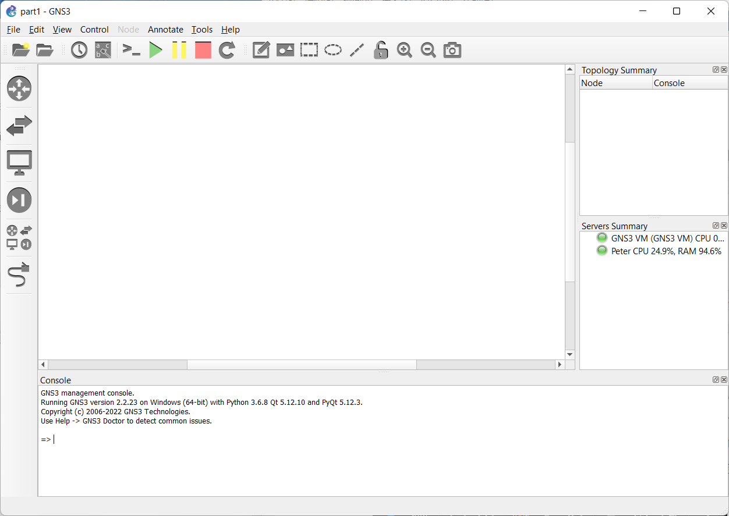

1. 菜单



1. 设备操作



保存、打开项目，运行/暂停/停止所有设备，刷新等对设备的操作。

1. 设备栏



主要有打开/关闭IOS模型库列表、打开/关闭PC库列表、打开/关闭减缓及列表、连接设备网线等操作。

1. GNS3控制台

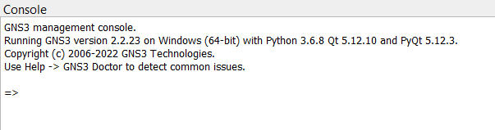

GNS3的控制台，可以输入命令。

1. 设备状况和服务器资源消耗状况

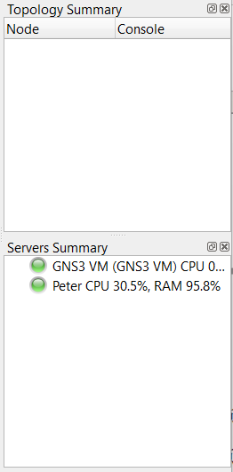

可看到设备状况和服务器资源消耗状况，设备越多，资源消耗越多。

------Part 1. 组网-------

以下在控制台设置每个PC的ip（以及后续其他配置）时需要注意及时save，否则停止节点（stop nodes）或退出GNS3后ip配置便会失效。

* 使用1个HUB和5个PC机搭建第1个局域网，并使用子网地址10.1.0.0/8给每个PC配置IP地址。使用另1个HUB和3个PC机搭建第2个局域网，并使用子网地址10.2.0.0/8给每个PC配置IP地址。在每个局域网中的其中一台PC上使用Ping命令ping同一局域网内的另外一台PC，查看主机之间的联通性。

使用一个HUB和五个PC机搭建第1个局域网

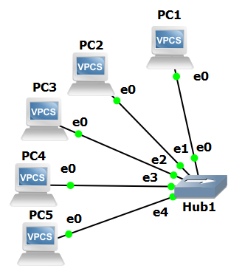（开始后）

使用子网地址10.1.0.0/8给每个PC配置IP地址。开启所有节点后，右键点击其中一个PC，选择console，输入ip 10.1.0.1/8 255.0.0.0（ip 10.1.0.2/10.1.0.3以此类推）设置IP地址。

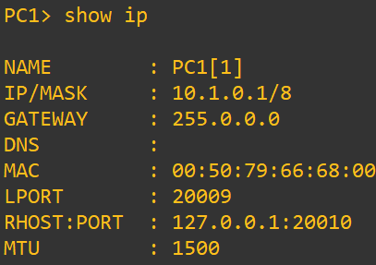 PC1 IP

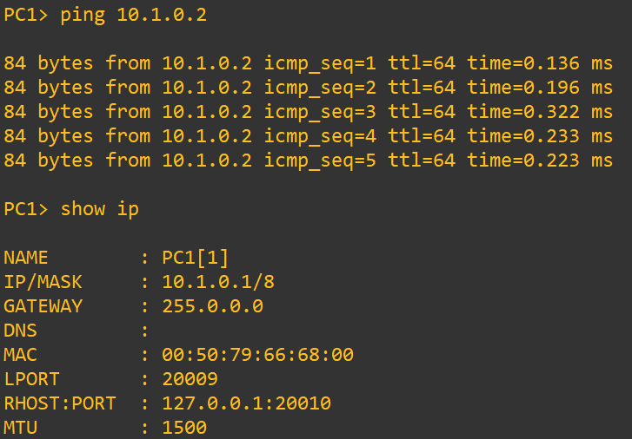

使用ping命令ping同一局域网内的另外一台PC（从PC1 ping到PC2）

使用另1个HUB和3个PC机搭建第2个局域网

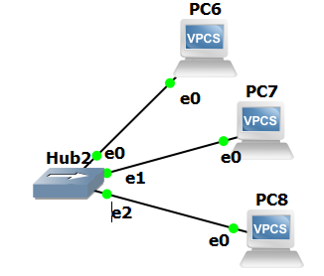

使用子网地址10.2.0.0/8给每个PC配置IP地址。开启所有节点后，右键点击其中一个PC，选择console，输入ip 10.2.0.1/8 255.0.0.0（ip 10.2.0.2/10.2.0.3以此类推）设置IP地址。

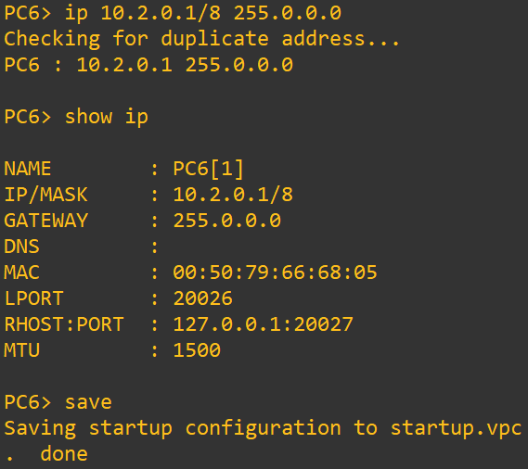配置PC6 IP

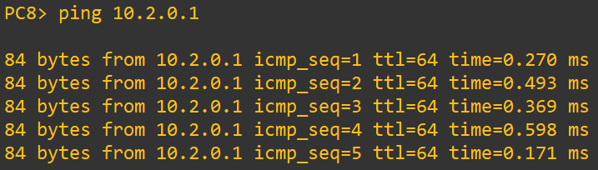

使用ping命令ping同一局域网内的另外一台PC（从PC8 ping到PC6）

以下使用的交换机为二层交换机，如GNS3中的Ethernet switch。

* 使用1个交换机和3个PC机搭建第3个局域网，并使用子网地址10.3.0.0/8给每个PC配置IP地址。使用另1个交换机和3个PC机搭建第4个局域网，并使用子网地址10.4.0.0/8给每个PC配置IP地址。在每个局域网中的其中一台PC上使用Ping命令ping同一局域网内的另外一台PC，查看主机之间的联通性。

使用1个交换机和3个PC机搭建第3个局域网

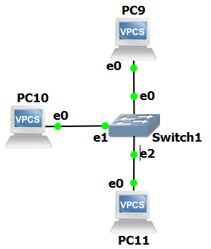

使用子网地址10.3.0.0/8给每个PC配置IP地址。开启所有节点后，右键点击其中一个PC，选择console，输入ip 10.3.0.1/8 255.0.0.0设置IP地址。

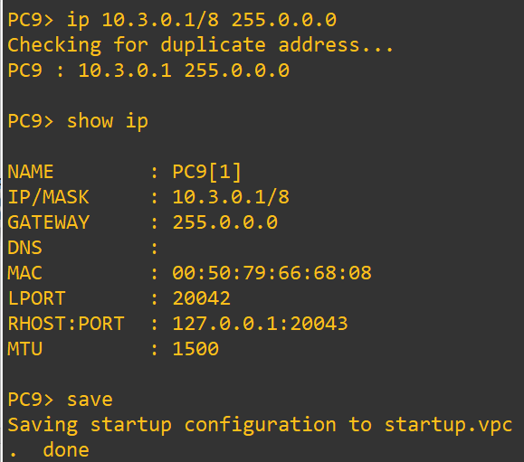

使用ping命令ping同一局域网内的另外一台PC（从PC11 ping到PC9）

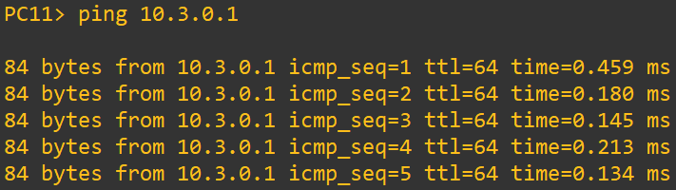

使用另1个交换机和3个PC机搭建第4个局域网

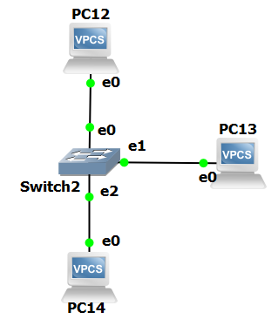

使用子网地址10.4.0.0/8给每个PC配置IP地址。开启所有节点后，右键点击其中一个PC，选择console，输入ip 10.4.0.1/8 255.0.0.0设置IP地址。

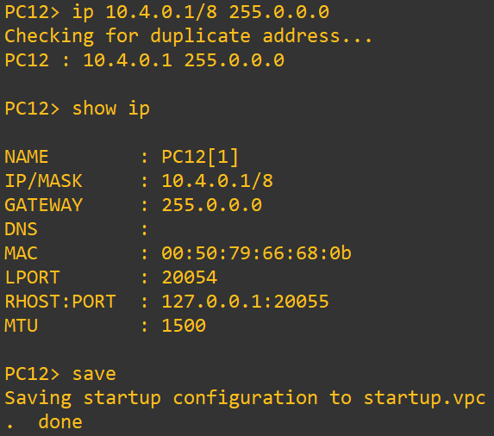

使用ping命令ping同一局域网内的另外一台PC（从PC14ping到PC12）

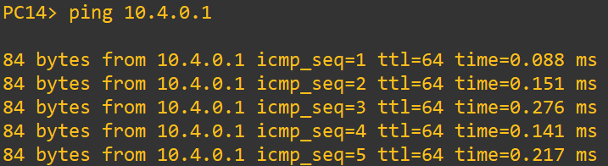

* 使用第5个交换机，将4个局域网连接起来。使用Ping命令检查各个局域网PC之间的联通性（每个局域网选取2台PC做代表）。是否都能Ping通？如果不通，请检查原因。

答：都能ping通。PC1 ping PC6、PC6 ping PC9、PC9 ping PC12、PC1 ping PC9、PC1 ping PC12、PC6 ping PC12。

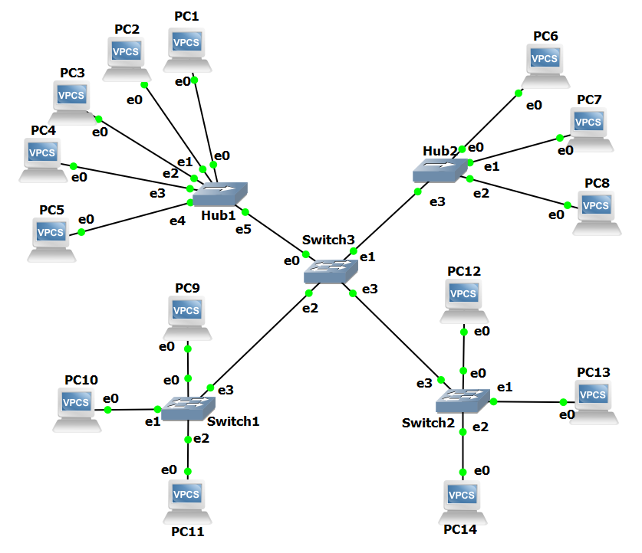

PC1 ping PC6

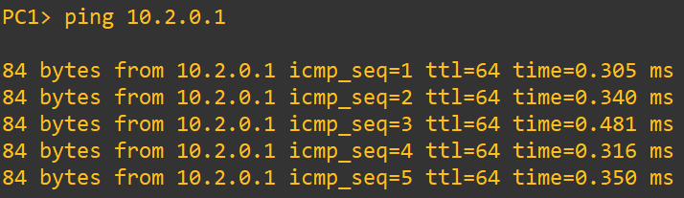

PC6 ping PC9

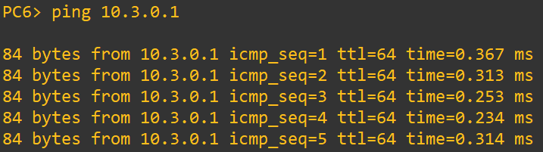

PC9 ping PC12

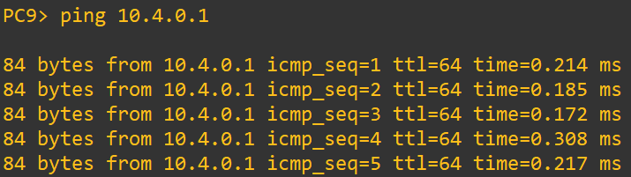

PC1 ping PC9

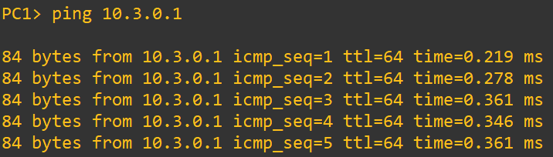

PC1 ping PC12

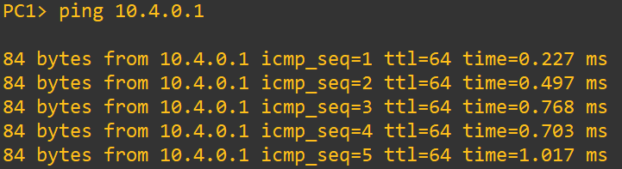

PC6 ping PC12。

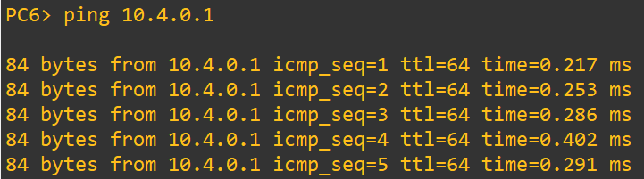

* 把第1、2局域网中所有PC机的子网掩码从8位改成16位，再次用Ping检查各个PC之间的联通性（每个局域网选取2台PC做代表）。哪些通？哪些不通？原因是什么？

把第1、2局域网中所有PC机的子网掩码从8位改成16位，在console里输入ip 10.1.0.1/16 255.255.0.0重新配置IP地址。

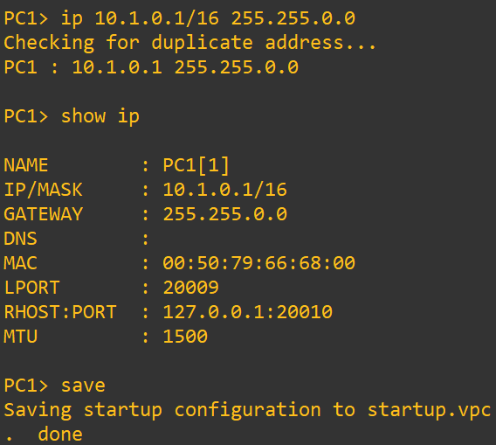

更改了配置IP地址后，由第一局域网的PC1 ping第二局域网的PC6，结果显示ping不通。第1、2局域网处在不同的网段，不互通，而第3、4局域网仍处于同样的网段，可互通。

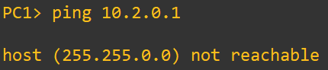

* 把第3、4局域网的子网掩码从8位改成16位，再次用Ping检查各个PC之间的联通性（每个局域网选取2台PC做代表）。哪些通？哪些不通？

把第3、4局域网中所有PC机的子网掩码从8位改成16位，在console里输入ip 10.3.0.1/16 255.255.0.0重新配置IP地址。

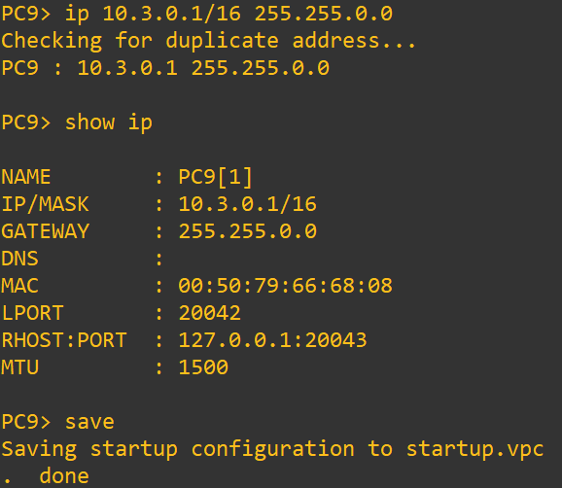

更改了配置IP地址后，由第一局域网的PC9 ping第二局域网的PC12，结果显示ping不通。第3、4局域网处在不同的网段，不互通，

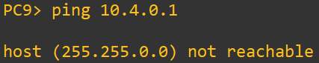

* 请把本部分的最后完整拓扑图记录在此。并标注每台PC的IP地址、子网掩码。（将实验配置保存为part1目录，随实验报告一起打包上交）

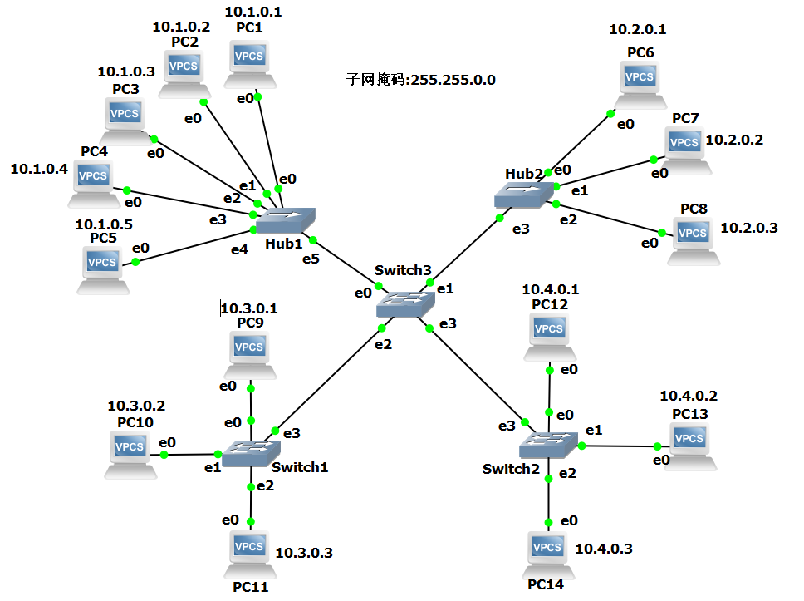

------Part 2. VLAN-------

* 将HUB都换成交换机。在第1-4局域网交换机上都新增1个VLAN 2（请参考指南“十四、二层交换机”进行配置并截图），让每个局域网中都有一部分PC机属于VLAN 2（默认所有的PC都属于VLAN 1）。使用Ping命令检查各个PC之间的联通性。哪些通？哪些不通？不通的PC之间的数据包，什么时候显示是不可达的，什么时候显示是超时的？

将HUB都换成交换机，并对交换机进行配置。

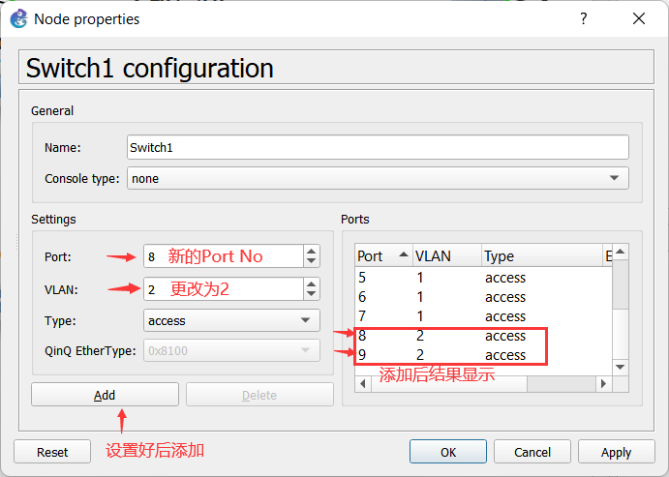

属于VLAN2的PC机为PC1、3、8、11、14

同一局域网不同VLAN（PC1-PC2）

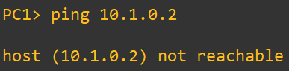

同一局域网同一VLAN（PC1-PC3）

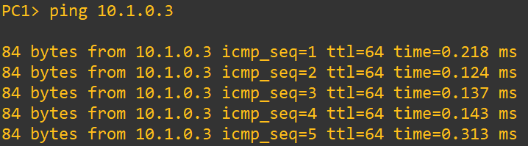

不同局域网不同VLAN（PC1-PC6）

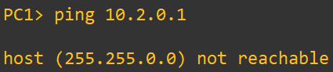

不同局域网同VLAN（PC1-PC8）

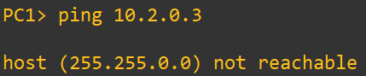

结果：同一个局域网内相同VLAN可互通，不相同VLAN则不通，不同局域网总是不互通，不通的PC之间的数据包是显示不可达的。

* 在第1-4局域网上，把属于VLAN 1的PC的IP地址都改成10.1.0.0/16子网内的地址，把属于VLAN 2的PC的IP地址都改成10.2.0.0/16子网内的地址。使用Ping命令检查同属于VLAN 1，但在不同局域网的PC之间的联通性（应该通）。使用Ping命令检查同属于VLAN 2, 但在不同局域网的PC之间的联通性（应该不通）。

属于VLAN1的PC机：2、4、5、6、7、9、10、12、13

属于VLAN2的PC机：1、3、8、11、14

把属于VLAN1的PC的IP地址都改成10.1.0.0/16子网内的地址。

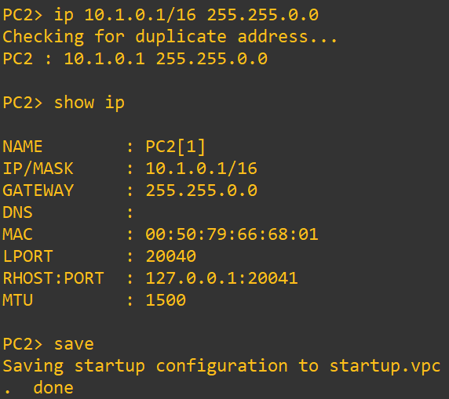

把属于VLAN2的PC的IP地址都改成10.2.0.0/16子网内的地址。

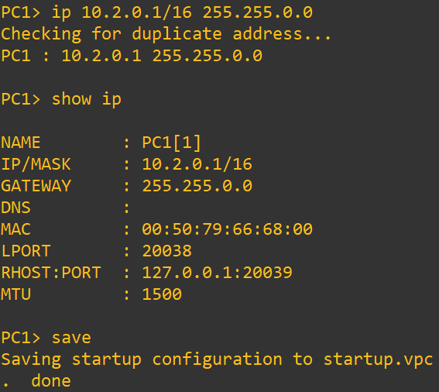

同一VLAN1同一局域网（PC2-PC6），是互通的。

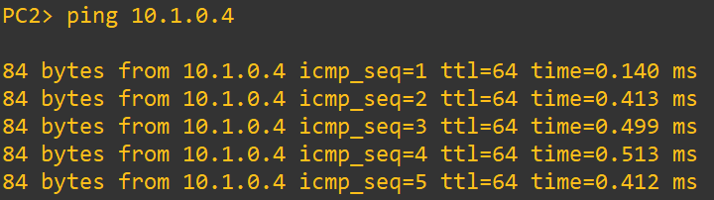

同一VLAN2同一交换机（PC1-PC3），是互通的。

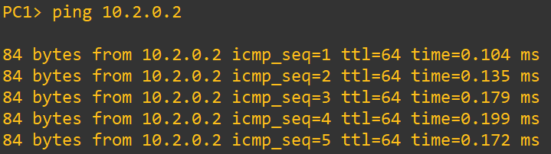

同一VLAN2不同交换机（不同局域网）（PC1-PC8）是不通的。

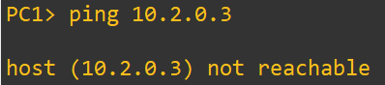

* 在第5个交换机（互联交换机）上新增VLAN 2，将该交换机上连接4个局域网的端口（包括4个交换机的端口）都修改为属于VLAN 2。使用Ping命令检查同属于VLAN 2, 但在不同局域网的PC之间的联通性（应该通）。此时，再次使用Ping命令检查同属于VLAN 1，但在不同局域网的PC之间的联通性（应该不通）。

在第5个交换机上新增VLAN2（3，4，5，6接口）（包括其他4个交换所连接第五个交换机的端口都改成VLAN2）

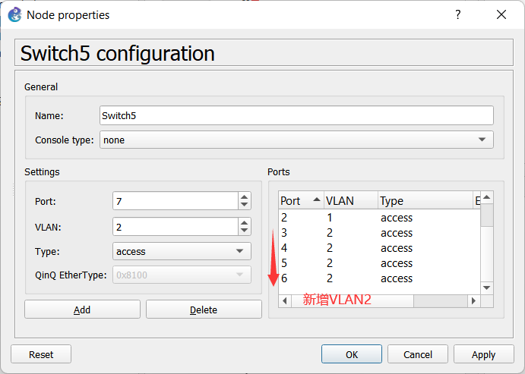

PING同一VLAN2但不同局域网的PC（PC1-PC8），是互通的。

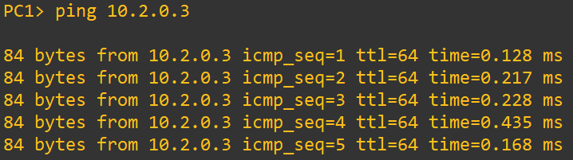

PING同一VLAN1但不同局域网的PC（PC2-PC6），是不通的。

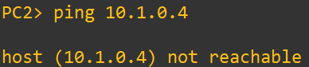

* 在第5个交换机（互联交换机）上将连接4个局域网的端口都修改为VLAN Trunk模式（注意同时需要修改对应的4个交换机的端口）。使用Ping命令检查同属于VLAN 1，但在不同局域网的PC之间的联通性。使用Ping命令检查同属于VLAN 2, 但在不同局域网的PC之间的联通性。

将连接4个局域网的端口修改为VLAN Trunk模式

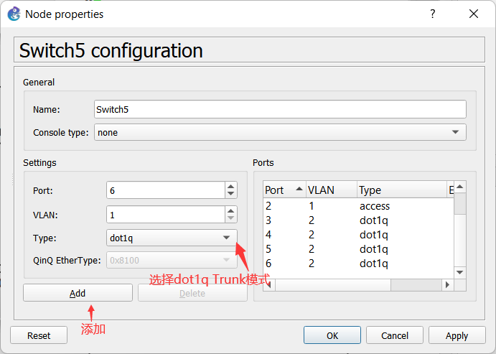

PING同一VLAN1但不同局域网的PC（PC2-PC6），是互通的。

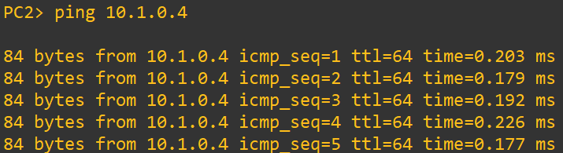

PING同一VLAN2但不同局域网的PC（PC1-PC8），是互通的。

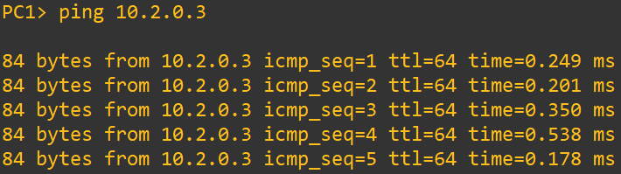

* 请把本部分的最后完整拓扑图记录在此。并标注每台PC的IP地址、子网掩码和属于的VLAN。（将实验配置为part2目录，随实验报告一起打包上交）

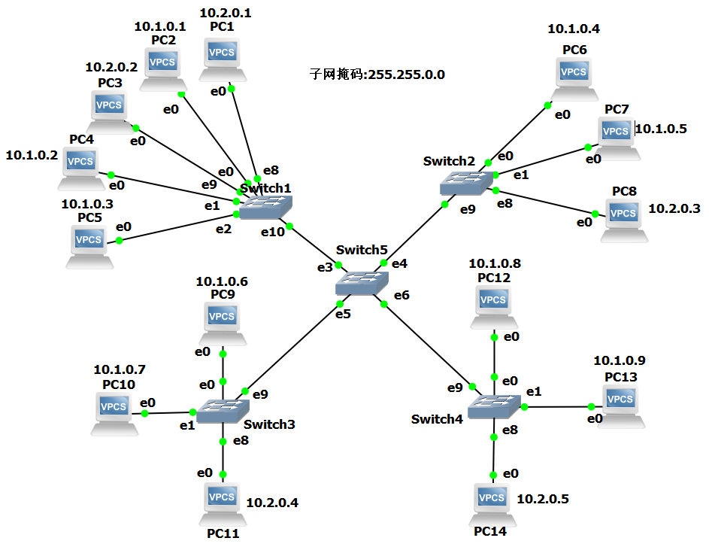

------Part 3. 路由-------

以下使用的路由器是前面导入的c3745路由器。注意在路由器的Console中输入配置命令前需要先输入conf t进入配置模式。

* 将第5个交换机删除，为每个局域网增加一个路由器，并用网线将本局域网的路由器与交换机连接起来（记录下拓扑图）。

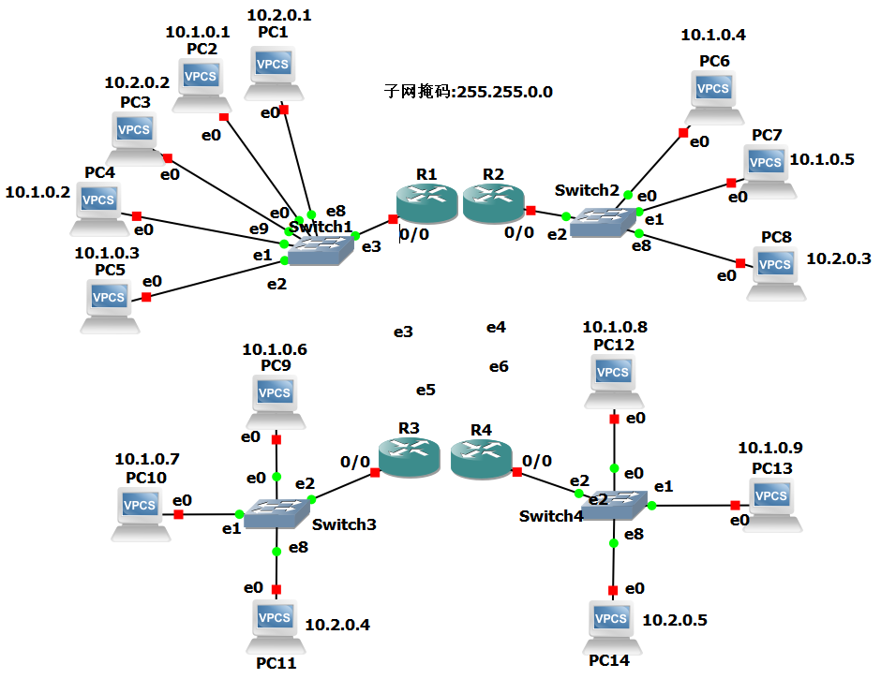

* 下面的2个步骤在第1个局域网中进行
* 步骤1：在路由器上与交换机连接的物理端口上创建接口（命令格式：interface 物理接口.接口，如interface e0/0），再创建2个逻辑子接口（命令格式：interface 物理接口.子接口，如interface e0/0.1）；然后让2个子接口分别属于VLAN 1和VLAN 2（命令：encapsulation dot1q VLAN编号），并给2个子接口的IP地址分别配置为10.1.0.0/16和10.2.0.0/16子网内的地址，最后激活端口（命令：no shutdown）。（本步骤截取实际使用的配置命令）

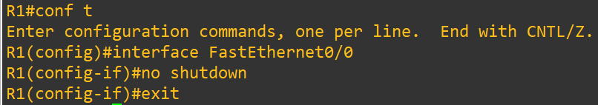

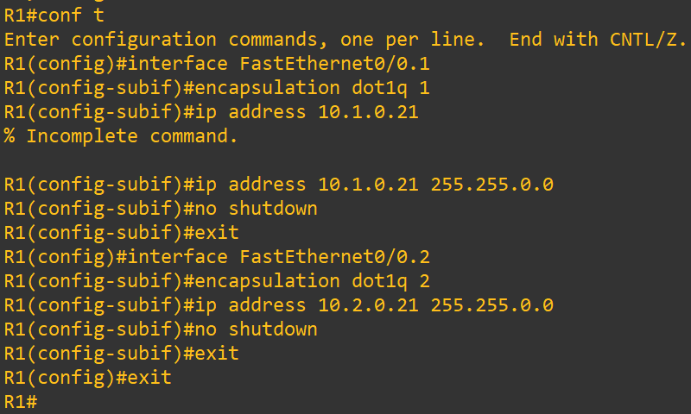

* 步骤2：给2个VLAN内的PC机配置默认路由器/网关（gateway）地址，分别设置为路由器上所属VLAN的子接口的IP地址。注意要将交换机上与路由器连接的端口设置为VLAN Trunk模式，且将VLAN号设置为1。使用Ping检查属于不同VLAN的PC之间的联通性（应该通）。

属于VLAN1的PC机：2、4、5、6、7、9、10、12、13

属于VLAN2的PC机：1、3、8、11、14

给2个VLAN内的PC机配置默认路由器地址，分别设置为路由器上所属VLAN的子接口IP地址，并将交换机上与路由器连接的端口设置为VLAN Trunk模式，且将VLAN号设置为1.

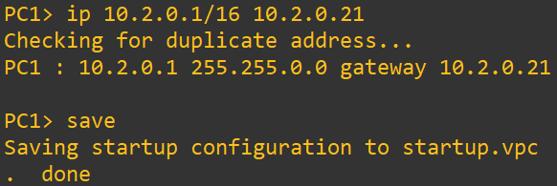

（第一局域网每个PC都根据VLAN配置IP）

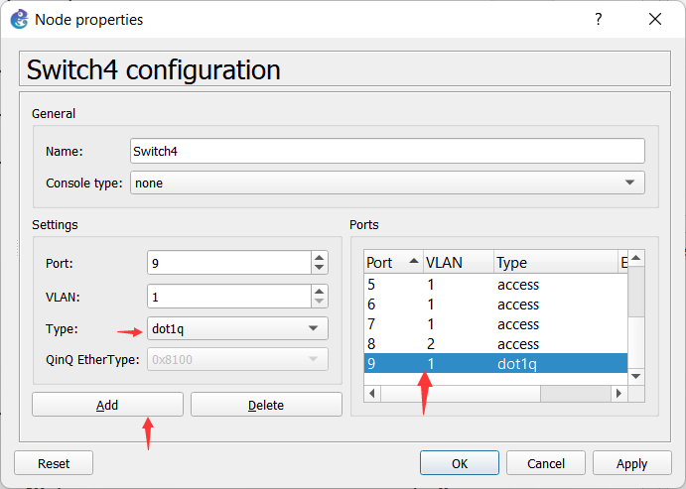

Ping属于不同VLAN的PC（PC1-PC2 & PC2-PC3），是互通的。

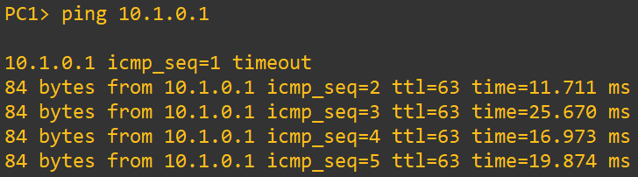

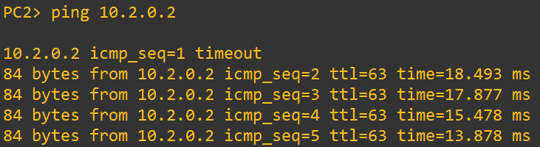

* 修改第2个局域网中PC的IP地址，把10.1.0.0/16、10.2.0.0/16子网内的IP地址分别改成12.1.0.0/16、12.2.0.0/16子网内的IP地址。然后按照第1个局域网的2个步骤，给路由器分配IP地址，给PC配置默认路由器/网关地址。用Ping检查不同VLAN的PC之间联通性。

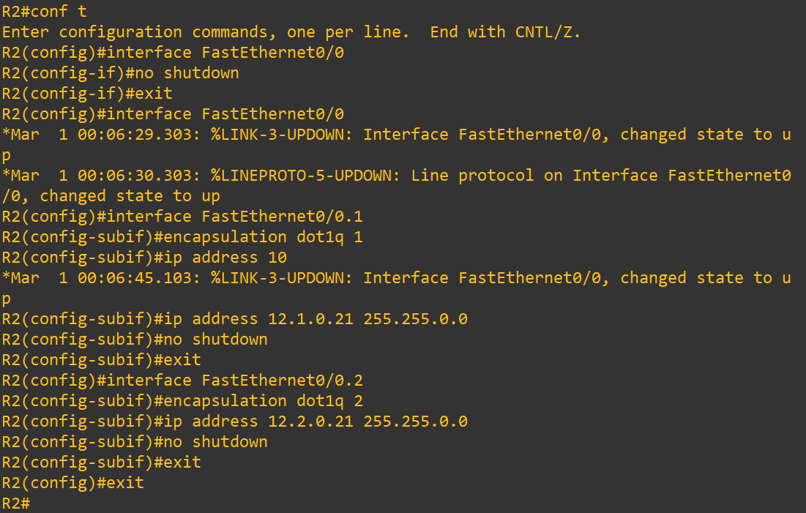

修改第二个局域网中PC的IP地址，分别修改成12.1.0.0/16、12.2.0.0/16子网内的IP地址。

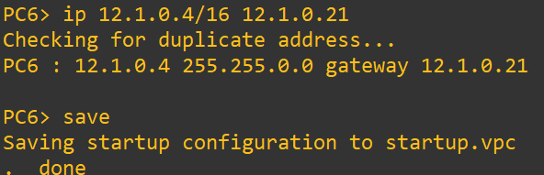

Ping不同VLAN之间的PC机（PC6-PC8、PC8-PC6），是互通的。

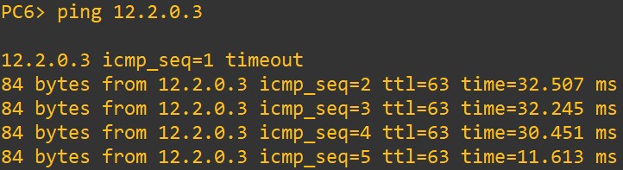

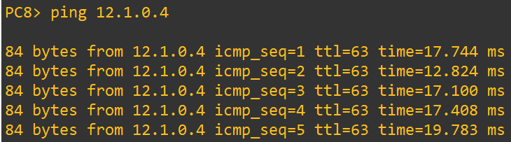

* 修改第3个局域网中PC的IP地址，把10.1.0.0/16、10.2.0.0/16子网内的IP地址分别改成13.1.0.0/16、13.2.0.0/16子网内的IP地址。然后按照第1个局域网的2个步骤，给路由器分配IP地址，给PC配置默认路由器/网关地址。用Ping检查不同VLAN的PC之间联通性。

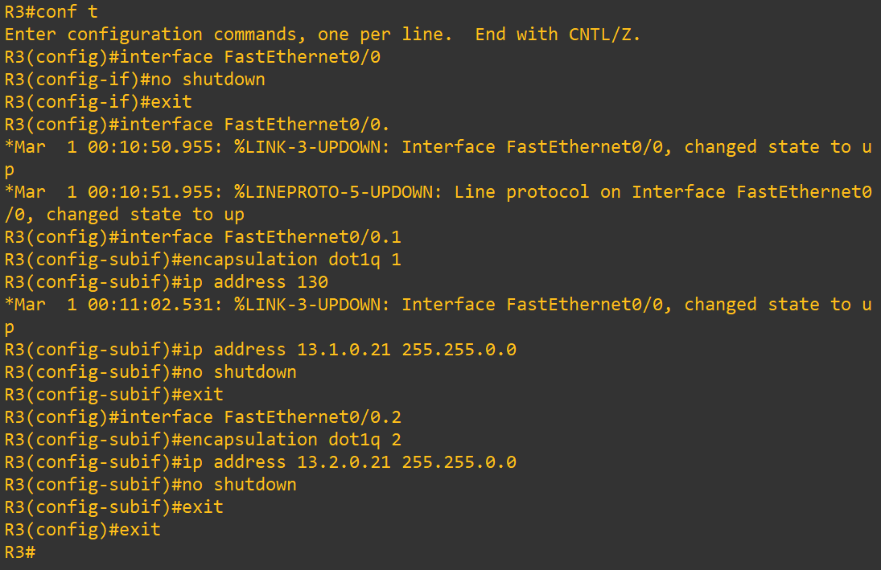

修改第3个局域网中PC的IP地址，分别修改成13.1.0.0/16、13.2.0.0/16子网内的IP地址。

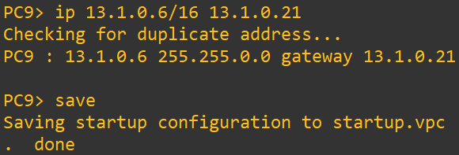

Ping不同VLAN之间的PC机（PC9-PC11、PC11-PC9），是互通的。

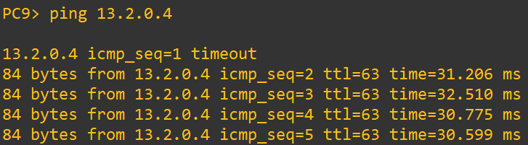

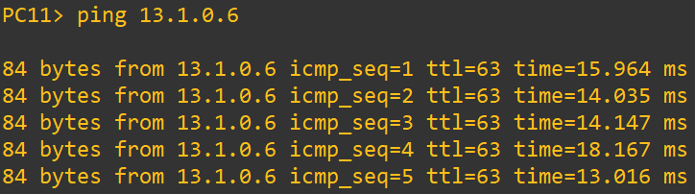

* 修改第4个局域网中PC的IP地址，把10.1.0.0/16、10.2.0.0/16子网内的IP地址分别改成14.1.0.0/16、14.2.0.0/16子网内的IP地址。然后按照第1个局域网的2个步骤，给路由器分配IP地址，给PC配置默认路由器/网关地址。用Ping检查不同VLAN的PC之间联通性。

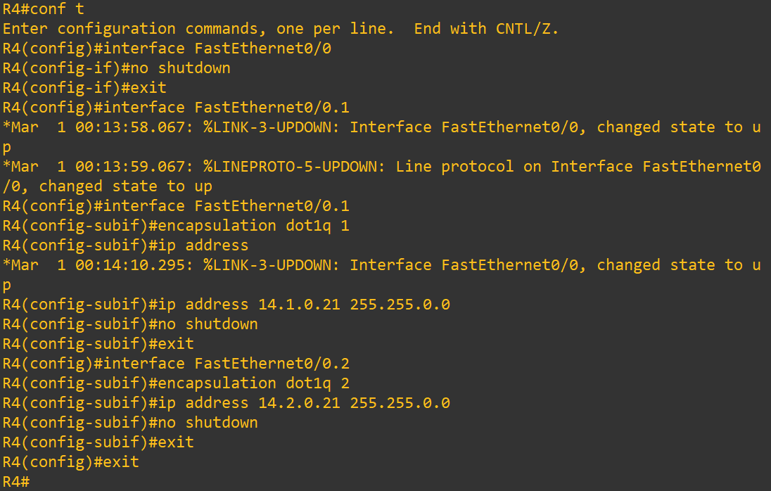

修改第4个局域网中PC的IP地址，分别修改成14.1.0.0/16、14.2.0.0/16子网内的IP地址。

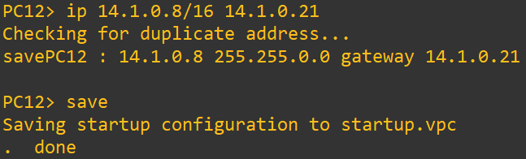

Ping不同VLAN之间的PC机（PC12-PC14、PC14-PC12），是互通的。

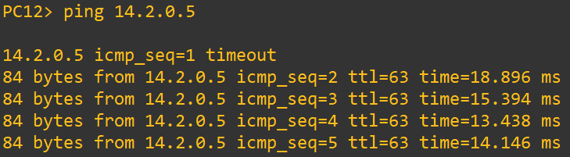

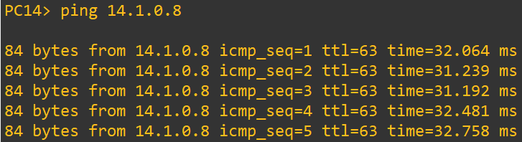

* 使用第5台路由器分别连接4个局域网的路由器，并给路由器互联的4对端口分别配置以下子网内的IP地址：192.168.1.0/24、192.168.2.0/24、192.168.3.0/24、192.168.4.0/24。（记录下拓扑图，并标记4对端口的IP地址和子网掩码）

4个局域网的路由器端口配置子网IP地址192.168.1.0/24、192.168.2.0/24、192.168.3.0/24、192.168.4.0/24。

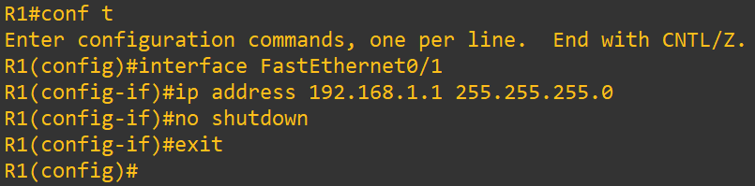

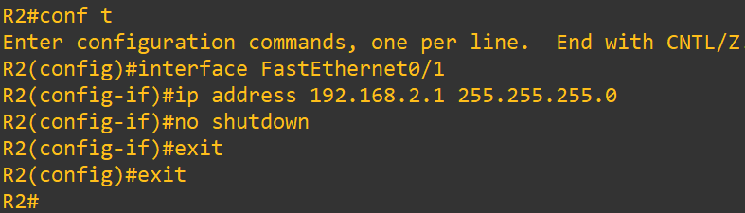

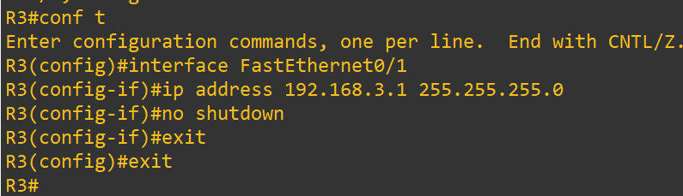

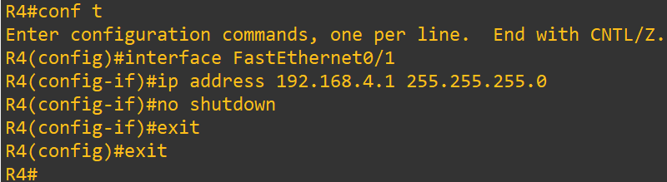

第5台路由器的端口使用学号的最后2位作为主机地址部分，第5台路由器的4个IP分别为：192.168.1.77、192.168.2.77、192.168.3.77、192.168.4.77

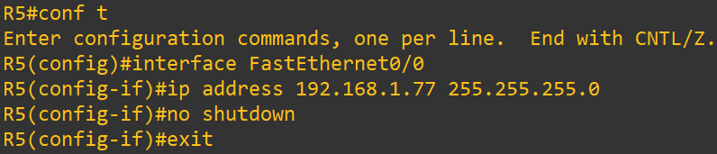

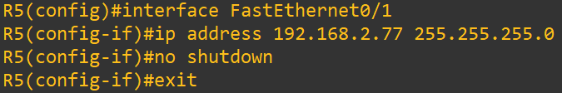

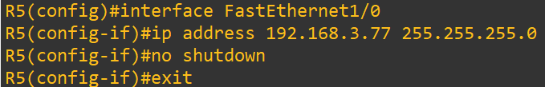

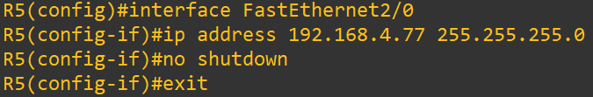

拓扑图

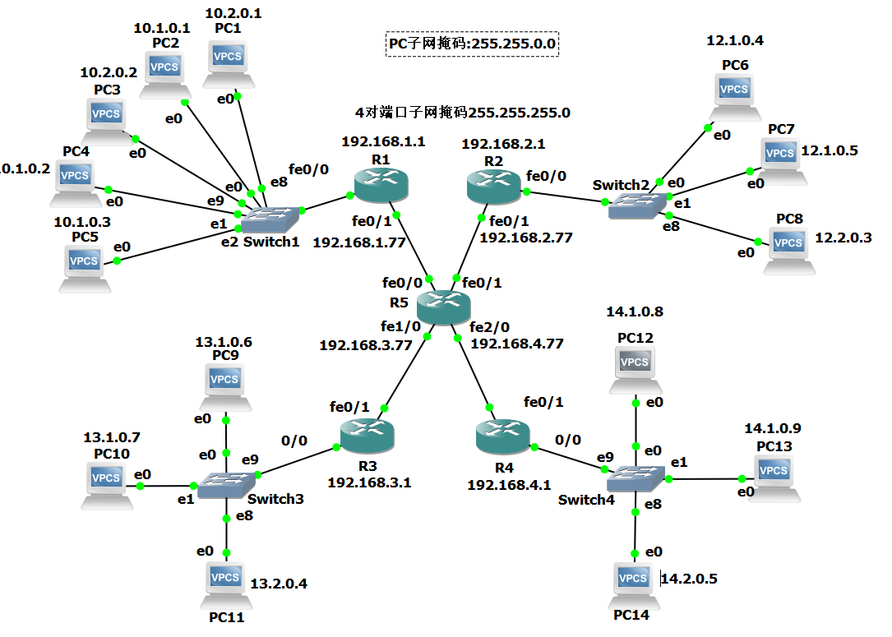

* 启用各路由器上的动态路由协议RIP（命令：router rip），版本设置成2（命令：version 2，感兴趣的同学可以研究不同协议版本的影响），将本路由器上的各端口所在子网加入到路由信息交换（命令：network 子网，如network 10.1.0.0）。等待一段时间后，使用Ping命令测试下各PC之间的联通性。截图显示各路由器上的路由表信息（命令：show ip route，标记哪些路由是直连的，哪些是通过路由协议动态获取的）。

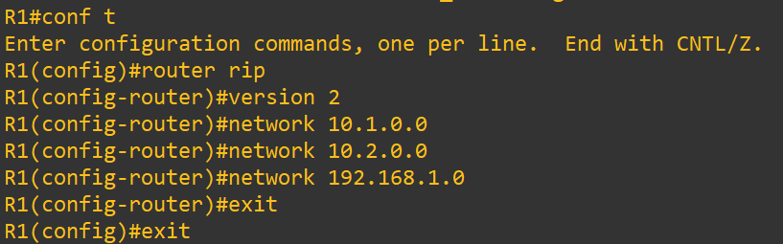R1

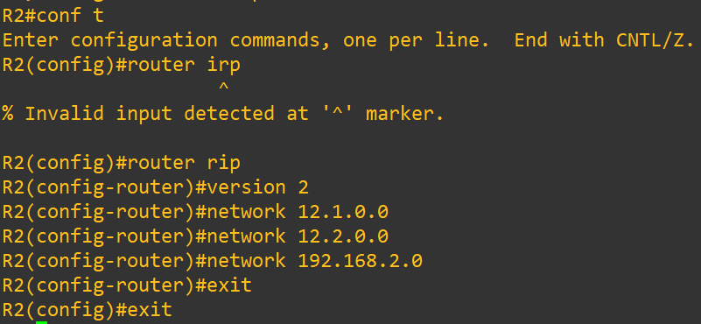R2

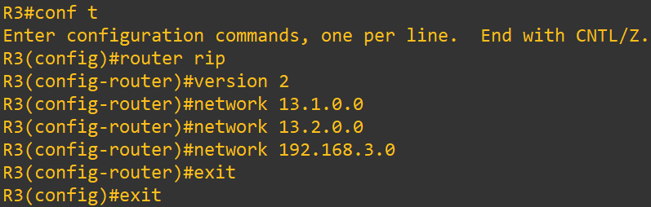R3

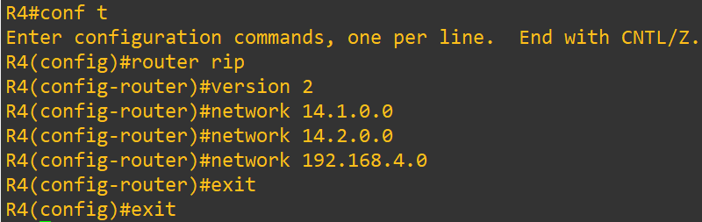R4

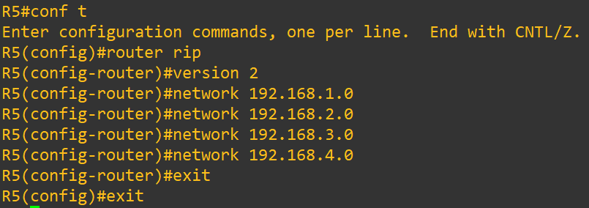R5

第5台路由器的路由表信息，其中192.168.1.0/24、192.168.2.0/24、192.168.3.0/24、192.168.4.0/24为直连，10.0.0.0/8、12.0.0.0/8、13.0.0.0/8、14.0.0.0/8则是通过路由协议动态获取的。

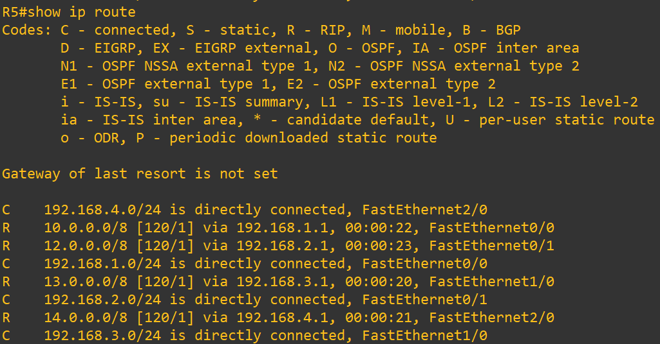

其他4台路由器类似

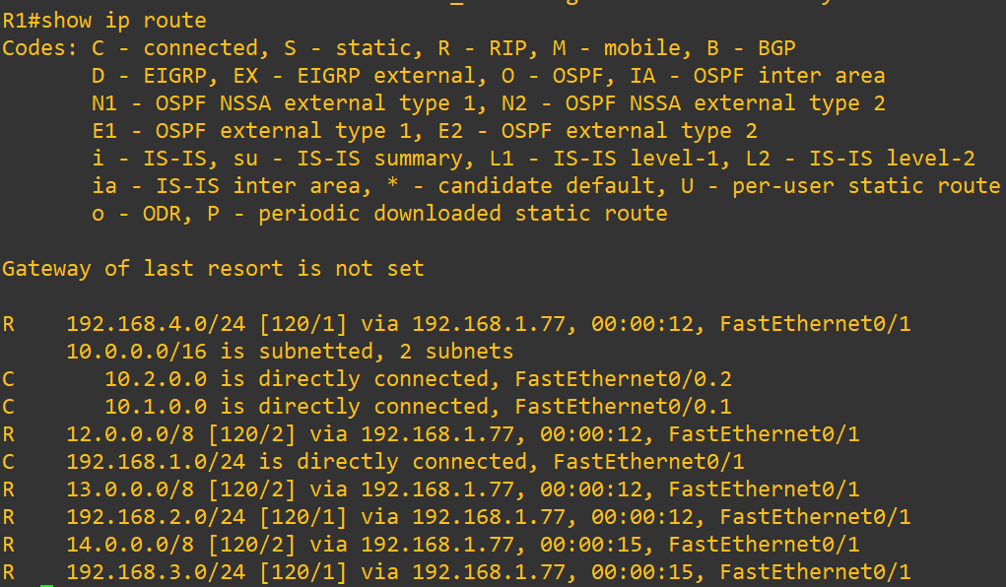R1

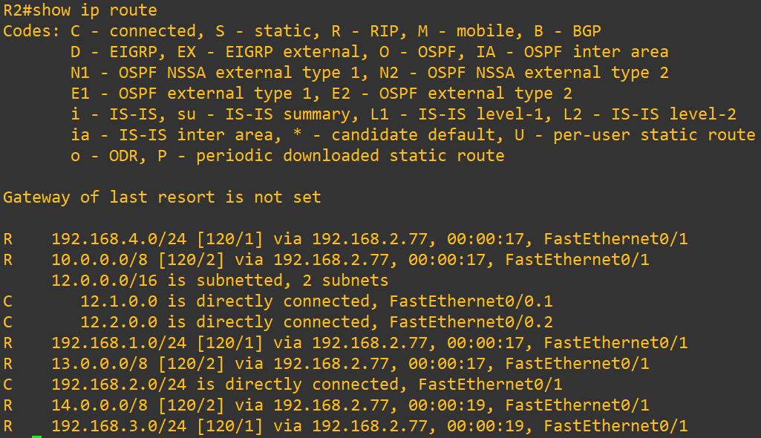R2

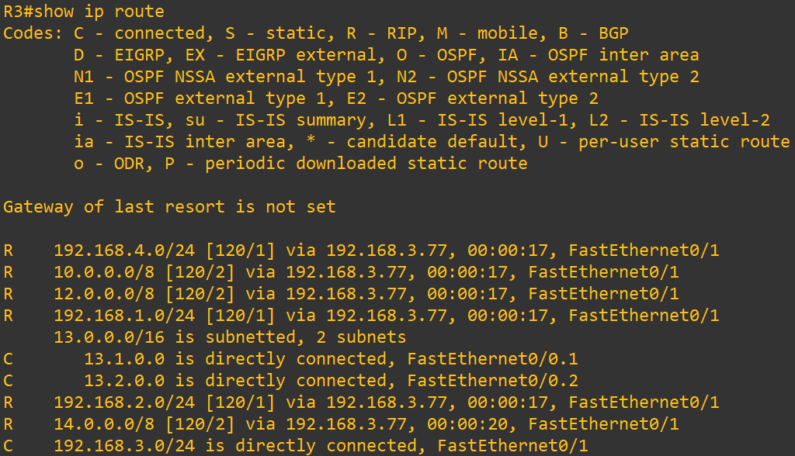R3

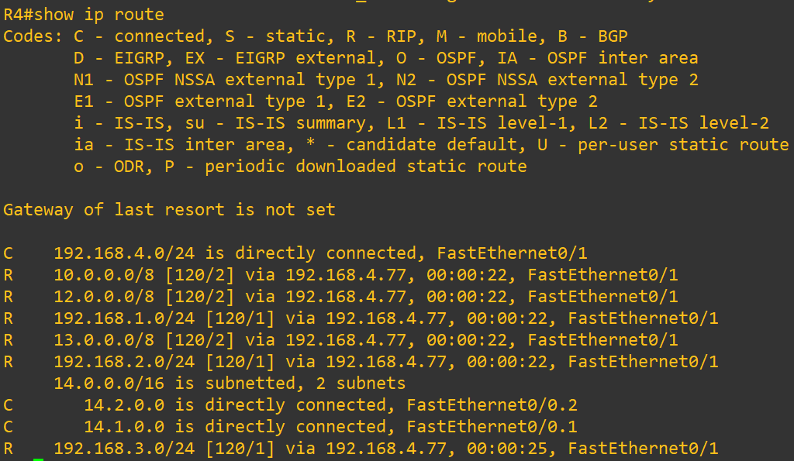R4

Ping各PC之间，（PC1-PC2、PC1-PC6、PC14-PC10），均可互通。

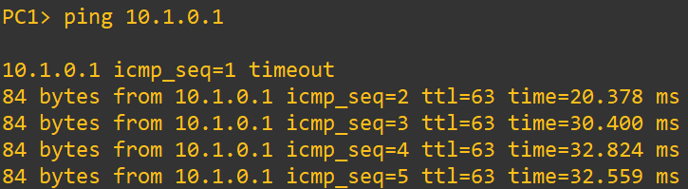

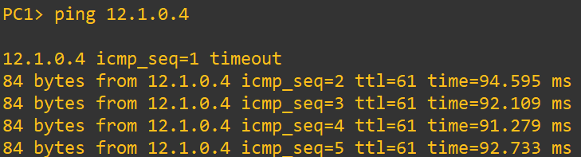

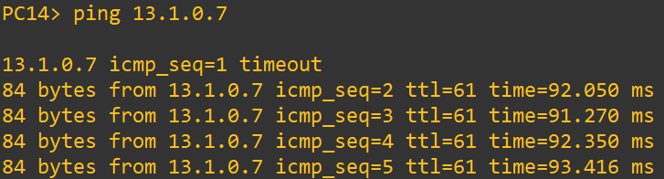

* 关闭各路由器上的动态路由协议RIP（命令：no router rip）。等待一段时间后，显示各路由器上的路由表信息（动态获取的路由信息是否消失了？）。再次使用Ping命令测试下各PC之间的联通性。哪些通？哪些不通？不通的数据包在哪个环节不再转发了（是不是在该路由器上缺少对应的路由信息？）。

以R1为例，执行conf t、no router rip等待一段时间、exit、输入show ip route可看到路由表信息，动态获取的路由信息已经消失了。（R2、R3、R4、R5同样操作）

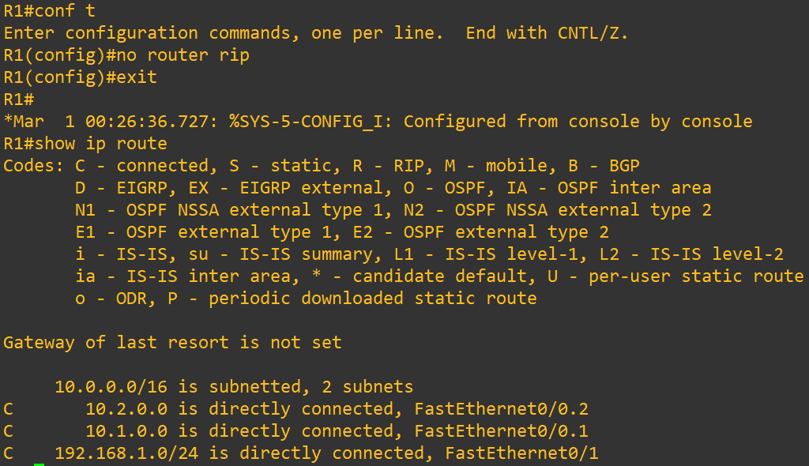

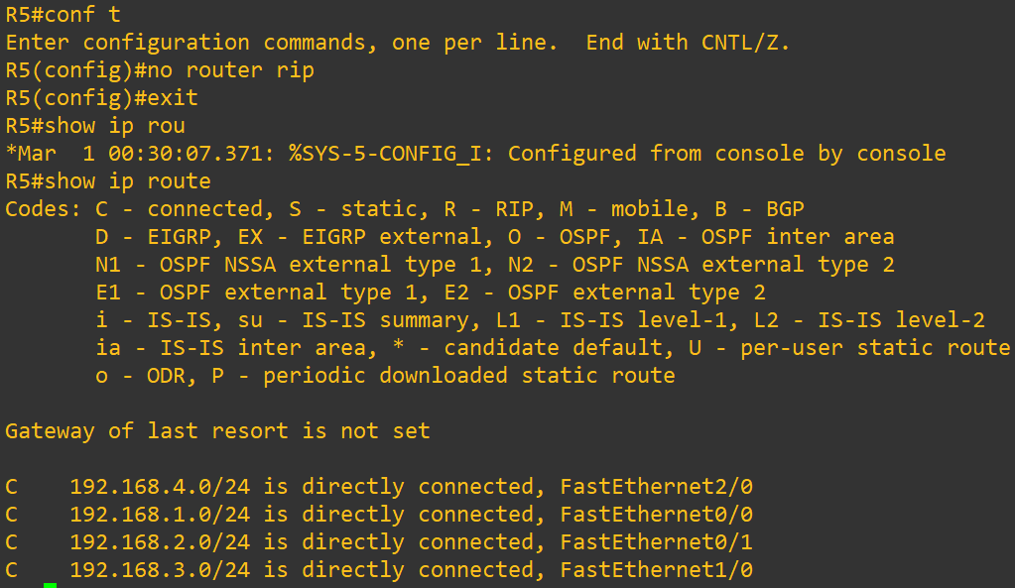

使用Ping命令测试各PC之间的联通性。

不同局域网不同VLAN（PC1-PC6），是不通的

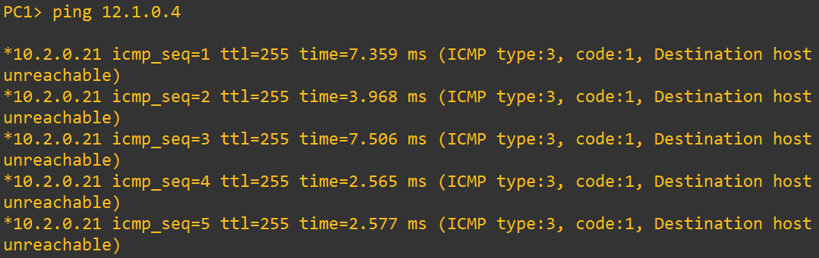

同局域网同VLAN（PC1-PC3），是联通的。

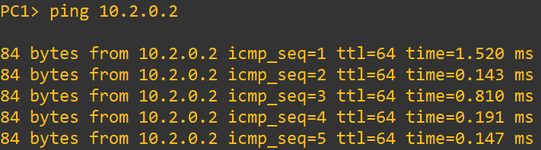

同局域网不同VLAN（PC1-PC2），是联通的。

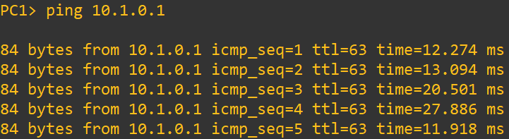

不同局域网同VLAN（PC1-PC14），是不通的。

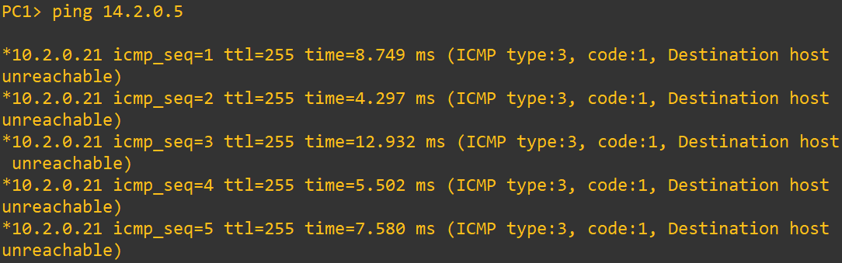

图如下，路由器上缺少对应的路由信息，所以数据包在连接局域网的路由器上不再转发（无法抵达目的源）（trace PC2-PC9）。

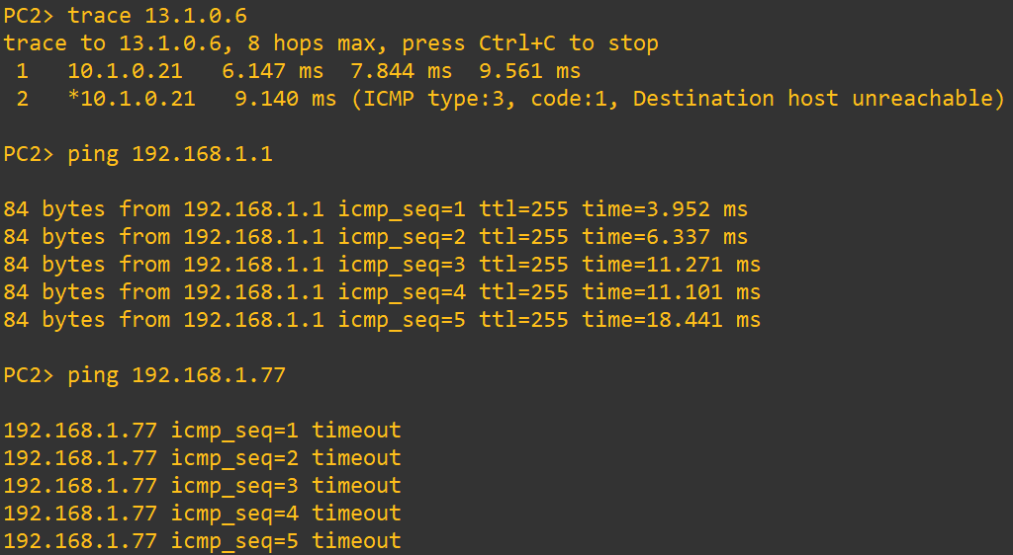

* 在相应的路由器上为某些子网添加正确的静态路由（命令：ip route 目标网络 子网掩码 下一跳地址，如ip route 11.1.0.0 255.255.0.0 192.168.1.100）。使用Ping命令测试下各PC之间的联通性。不断的添加静态路由，让所有的PC之间都能互相Ping通。完成后，截图显示5个路由器上的路由表。

在相应的路由器上为子网添加正确的静态路由：（以R1为例）

* conf t
* ip route 192.168.2.0 255.255.255.0 192.168.1.77（记得修改192.168.1/2/3/4.77）
* ip route 192.168.3.0 255.255.255.0 192.168.1.77
* ip route 192.168.4.0 255.255.255.0 192.168.1.77
* ip route 12.1.0.0 255.255.0.0 192.168.1.77
* ip route 12.2.0.0 255.255.0.0 192.168.1.77
* ip route 13.1.0.0 255.255.0.0 192.168.1.77
* ip route 13.2.0.0 255.255.0.0 192.168.1.77
* ip route 14.1.0.0 255.255.0.0 192.168.1.77
* ip route 14.2.0.0 255.255.0.0 192.168.1.77
* exit
* show ip route

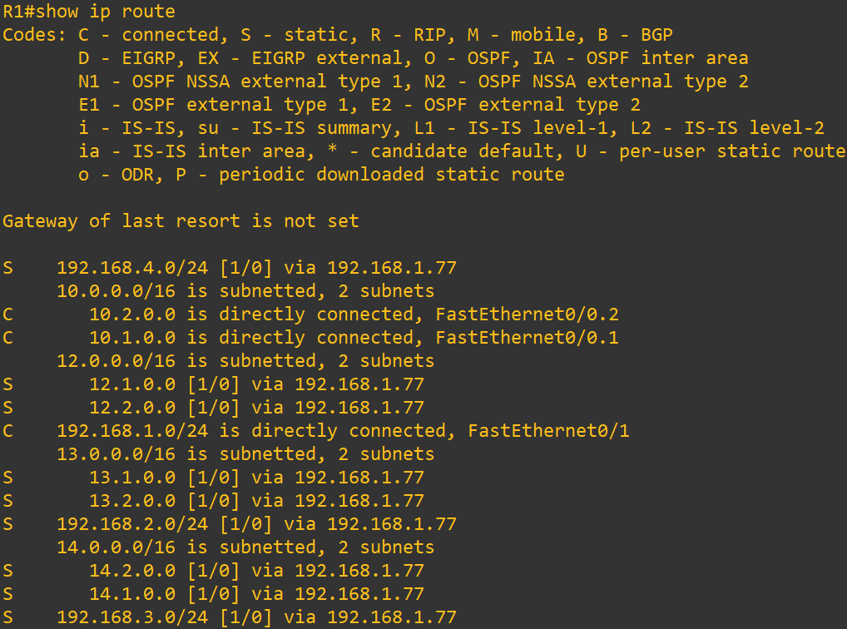R1

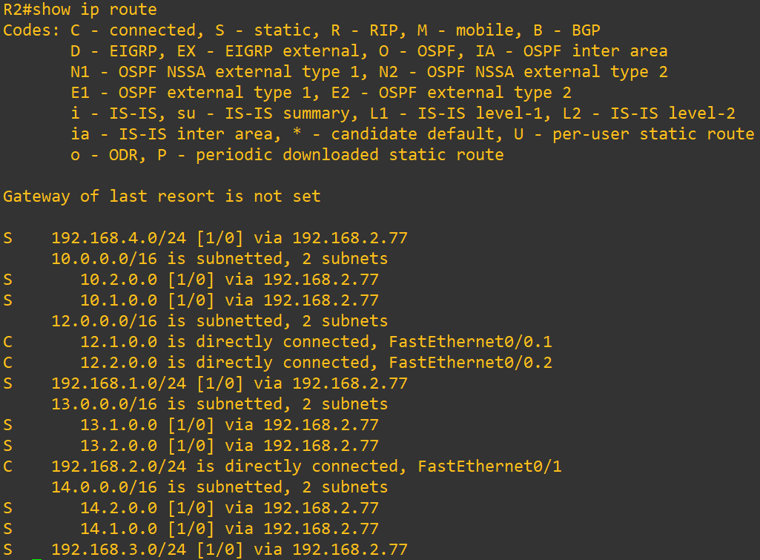R2

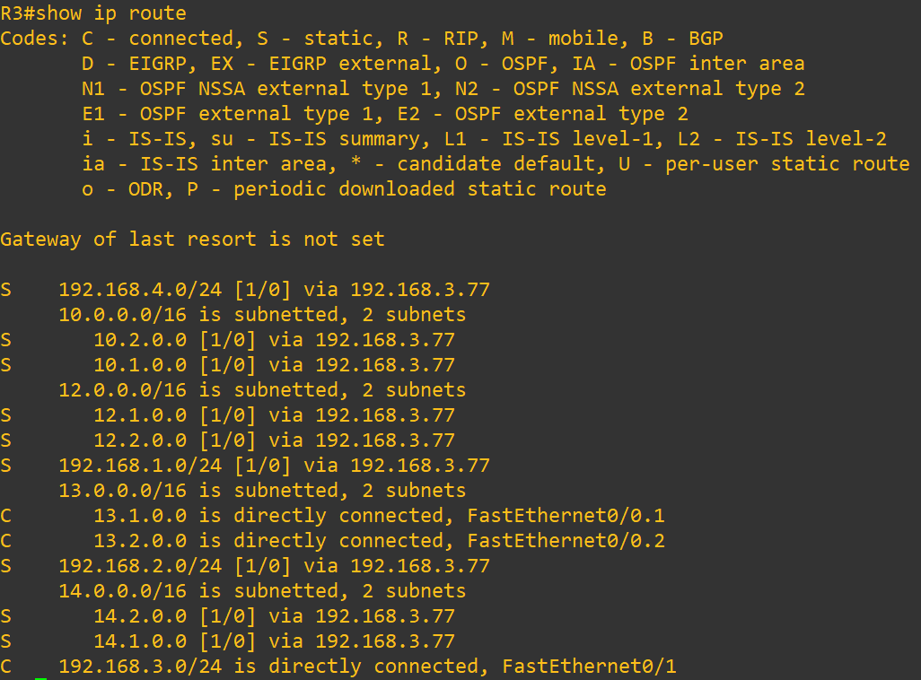R3

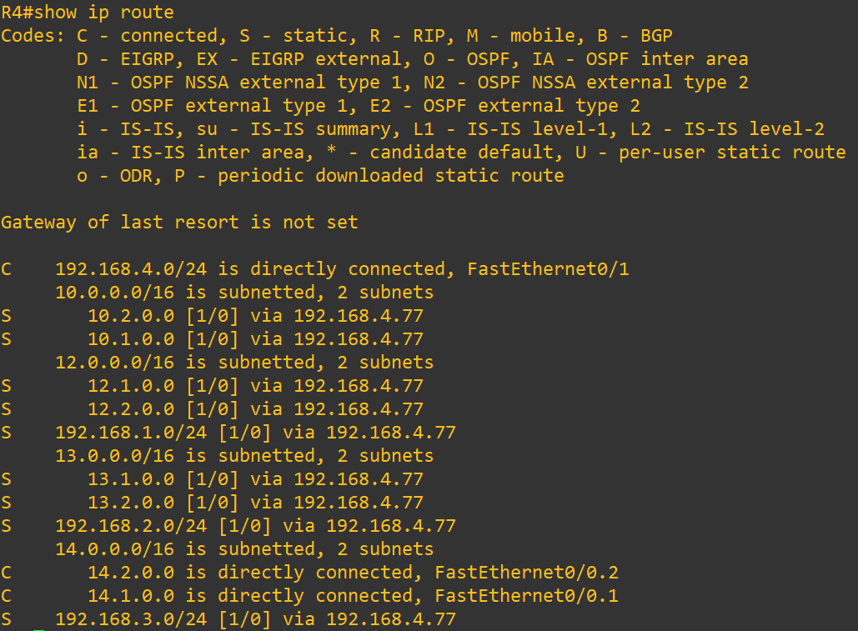R4

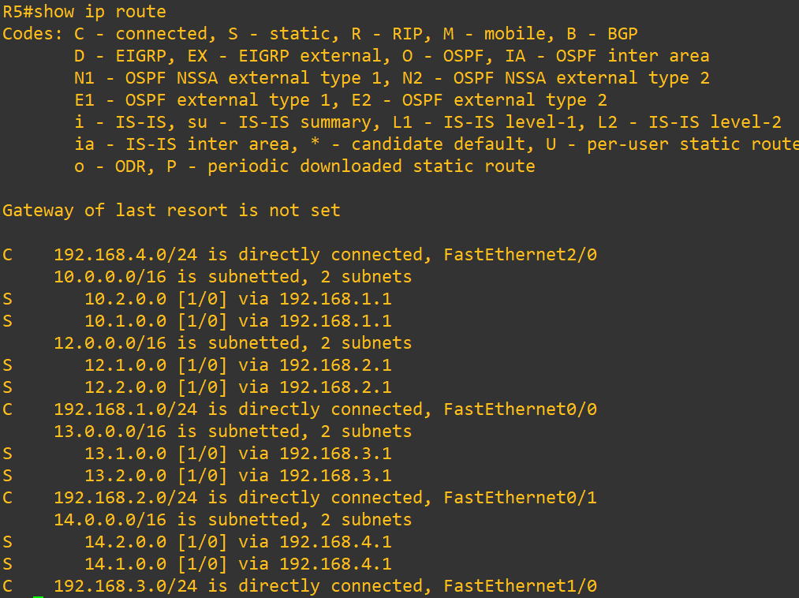R5

不同局域网不同VLAN（PC1-PC6），是通的。

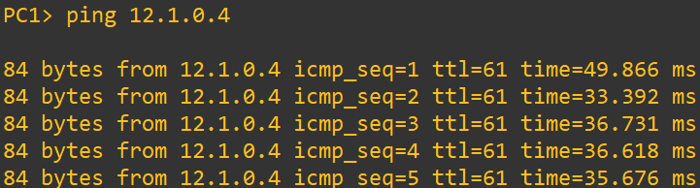

同局域网同VLAN（PC1-PC3），是联通的。

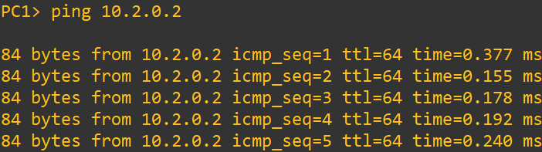

同局域网不同VLAN（PC1-PC2），是联通的。

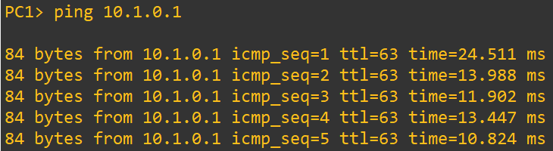

不同局域网同VLAN（PC1-PC8），是通的。

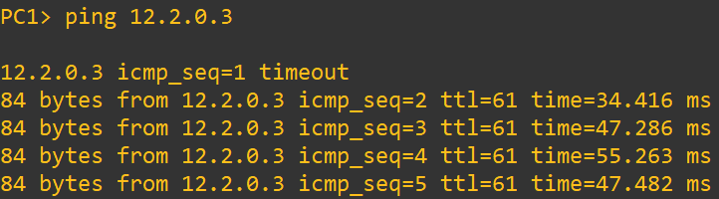

* 请把本部分的最后完整拓扑图记录在此。并标注每台PC的IP地址、子网掩码和属于的VLAN，以及每个路由器的端口分配的IP地址、子网掩码。（将实验配置保存为part3目录，随实验报告一起打包上交）

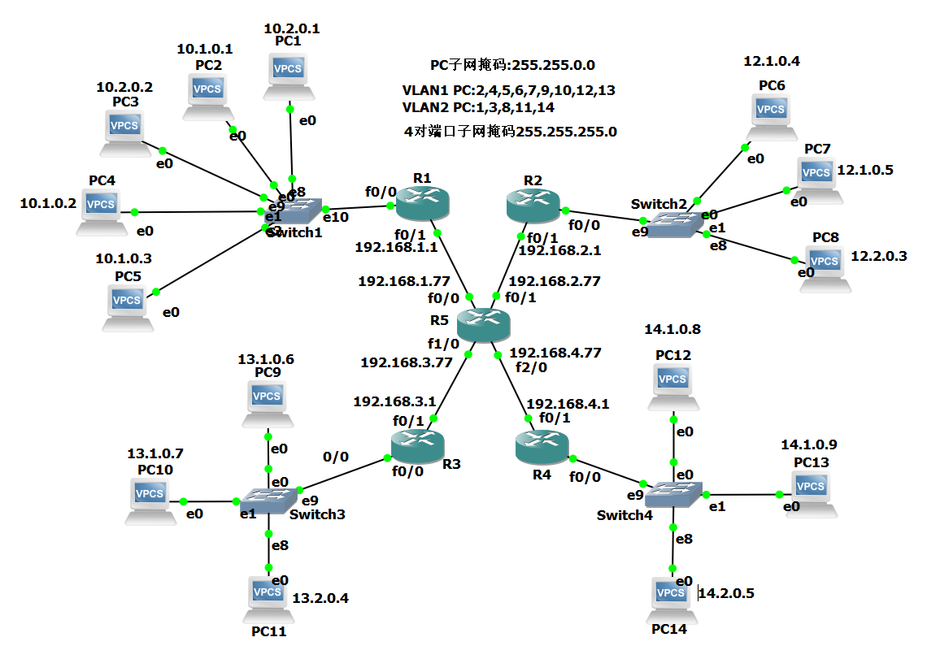

# 实验结果与分析

* 在同一个局域网内的2台PC机，IP地址分别为10.0.0.1/8和10.1.0.1/8，都属于VLAN1，一开始可以互相Ping通，为什么把子网掩码长度从8位变成16位，就不通了？

答：10.0.0.1/8和10.1.0.1/8 处在同一子网内 ，可互相ping通

当子网掩码16位时，10.0.0.1是10.0.0.0的子网，而10.1.0.1是10.1.0.0的子网，处在不同网段因此不互通。

* 仅使用二层交换机的情况下，同一个局域网内，属于不同VLAN的PC之间为何不能Ping通呢？

答：因为二层交换机是根据VLAN来进行转发的，交换机智能转发到相同VLAN的PC终端，因此不同VLAN的PC之间是不可以ping通

* 交换机的端口设置为VLAN Trunk模式后，在通过该端口转发数据包时，交换机会插入什么信息，使得对方交换机能够将数据包转发到正确的VLAN？

答：交换机会插入4字节IEEE 802.1Q定义的首部，包含VLAN协议标识符、VLAN id、CFI、优先级等字段。

* 为了让不同局域网的PC之间能够互相Ping通，在设置静态路由时，所有路由器之间互联的子网是否一定要全部加入到第1-4个局域网路由器的路由表中？

答：是的，因为是静态路由，所以每个数据包的完整路径都需要提前被知道，否则数据包无法到达。

# 讨论、心得

这次的实验还算比较轻松的，只不过过程中如果有某一步出错有可能就需要重新再做，比如安装的过程，遇到比较多的麻烦就是VMWare Workstation 15是不支持GNS3的，花了好多的时间在安装方面，因为一直尝试重新安装。整个实验的过程只要跟着实验步骤应该都能轻松完成，所以此次实验整体来说还算简单。通过这次的实验学习到了如何使用GNS3以及对配置PC和路由器都有了更多的了解，对计算机网络有了更深入的理解。